1.在销售合同/应收账单下，「发票」页签直接申请开票
Ø 操作路径：「账款管理-应收-应收管理-销售合同/应收账单-发票页签-申请开票」。
Ø 业务员直接在销售合同/应收账单下，点击申请开票，发起开票申请。
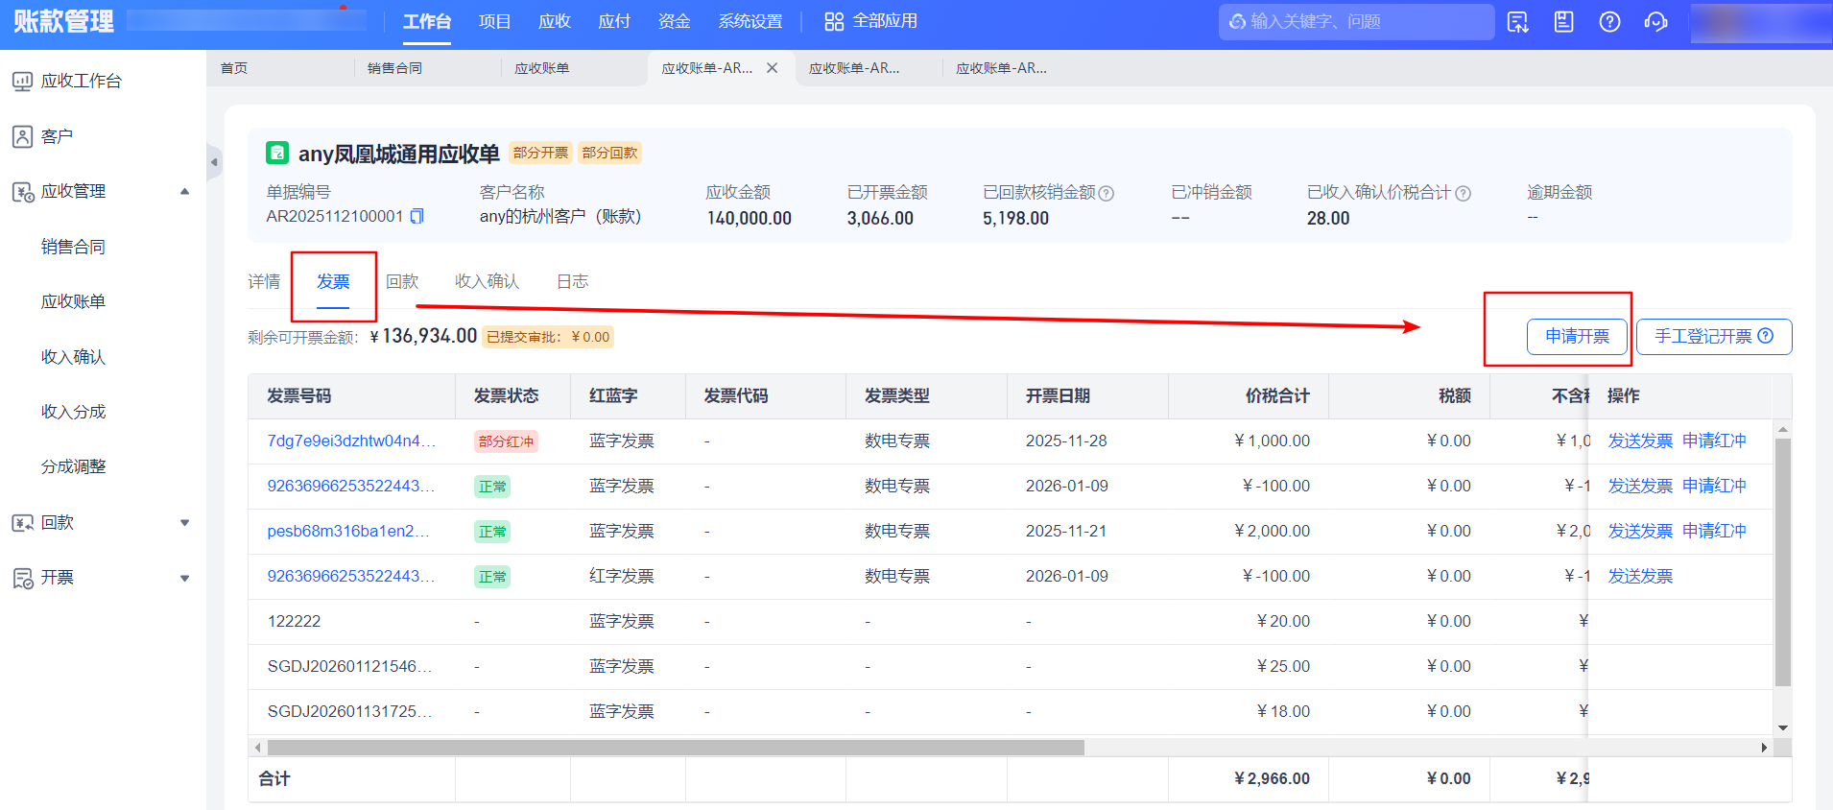
Ø 如果在账款开启了【开票模板】，则按照模板配置的开票类型、商品明细等，直接带入开票申请提单页面。
n 如想了解更多【开票模板】相关内容，可查看帮助中心账款操作手册，具体路径：「帮助中心-账款管理-操作指引-具体操作说明-开票-开票模板」https://xft.cmbchina.com/helpapp/help.html#/help-main/help-detail?random=176655240308991938182041017263029&reloadnav=1
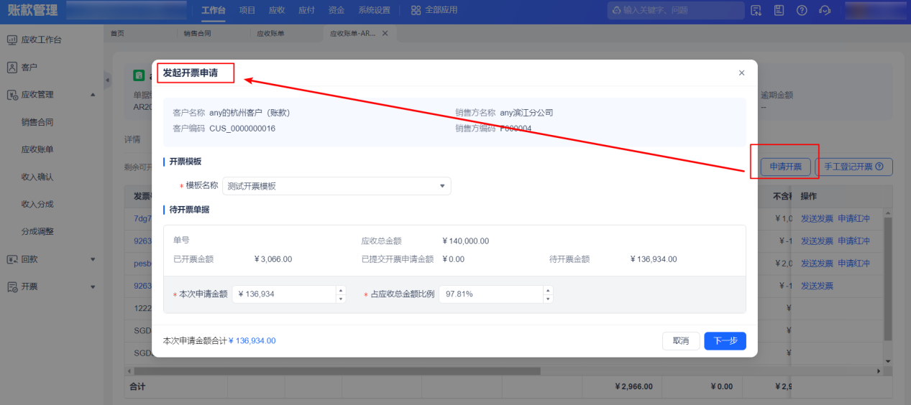
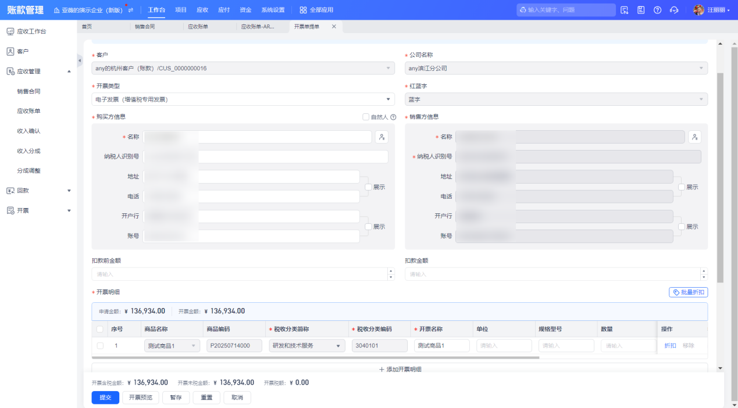
Ø 如果在未开启【开票模板】，则需要先选择开票申请单据类型，按照销售合同/应收账单的商品明细，带入开票申请提单页面。
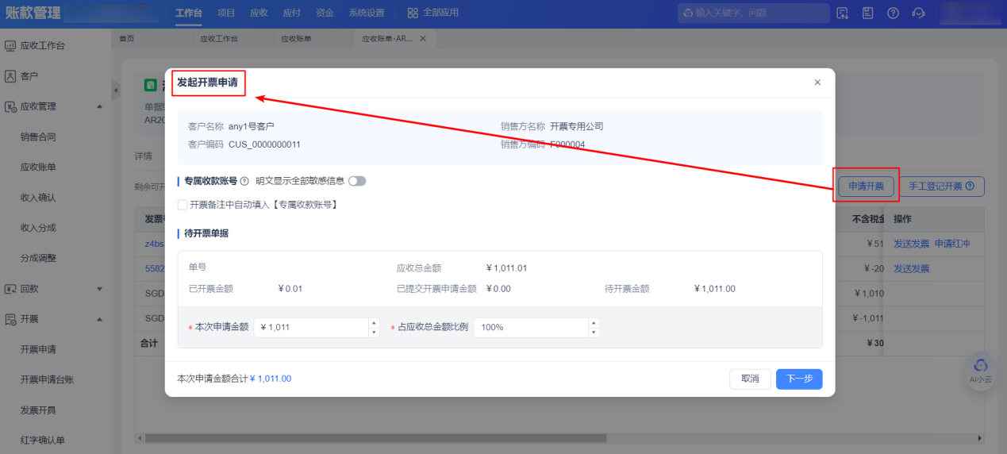
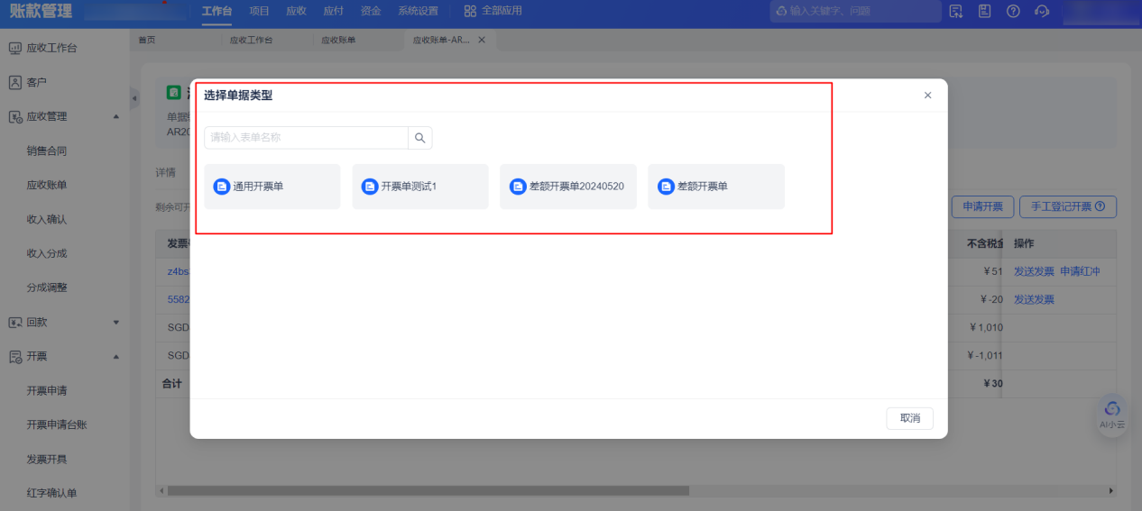
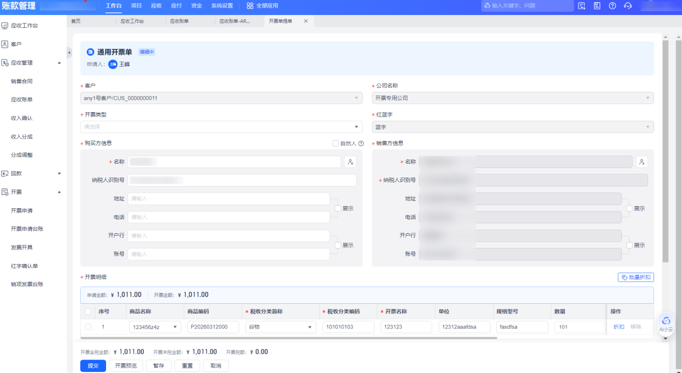
检查或完善开票申请单的信息，提交即可。

2.在「待开票账单/待开票合同」下，选择待开票单据申请开票
Ø 操作路径：「账款管理-应收-开票-开票申请-待开票账单/待开票合同」-「选择要开票的单据-申请开票」。
Ø 开票申请页面的「待开票账单/待开票合同」页签，包括了所有的符合开票条件有开票额度的单据。
Ø 业务员可以直接勾选待开票的单据，点击申请开票，发起开票申请。进入开票申请单提单页。同上方：在销售合同/应收账单下，「发票」页签直接申请开票。
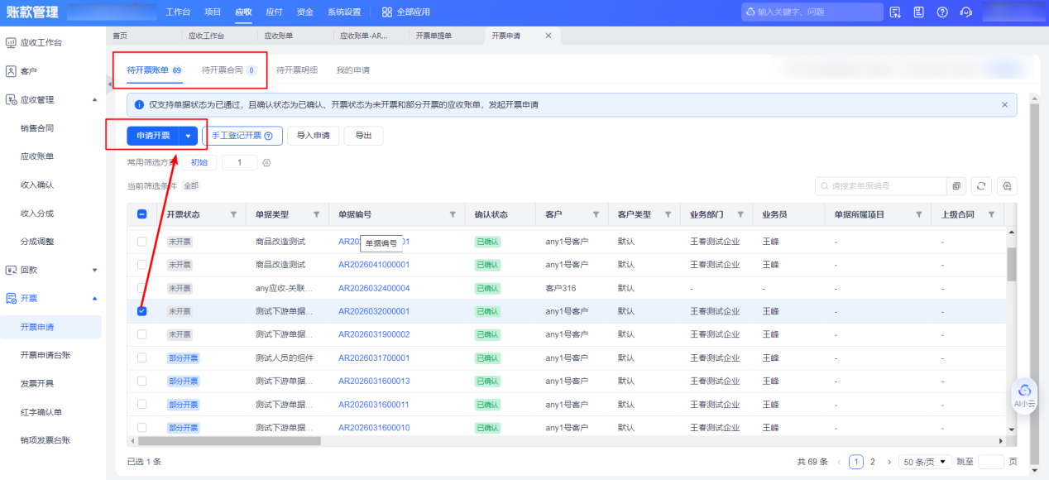

3.在「待开票明细」下，选择待开票单据，按商品维度申请开票
Ø 操作路径：「账款管理-应收-开票-开票申请-待开票明细」-「选择要开票的单据-申请开票」。
Ø 开票申请页面的「待开票明细」页签，包括了开启【按明细管控开票、回款】的待开票账单。
Ø 业务员可以按照商品维度，勾选待开票的单据，输入申请开票数量，点击申请开票，选择单据类型，进入开票申请单提单页。同上方：在销售合同/应收账单下，「发票」页签直接申请开票。
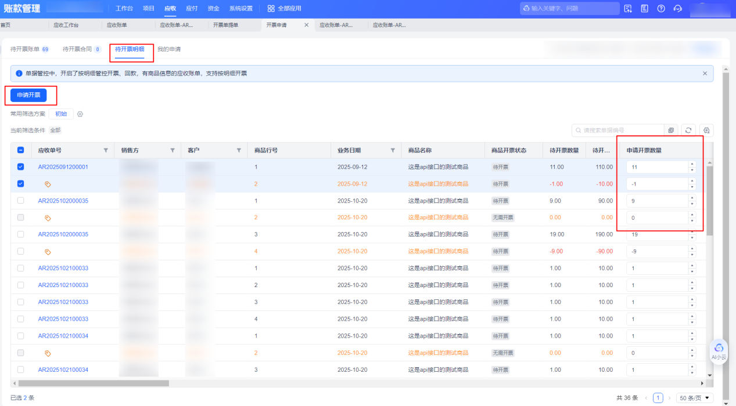
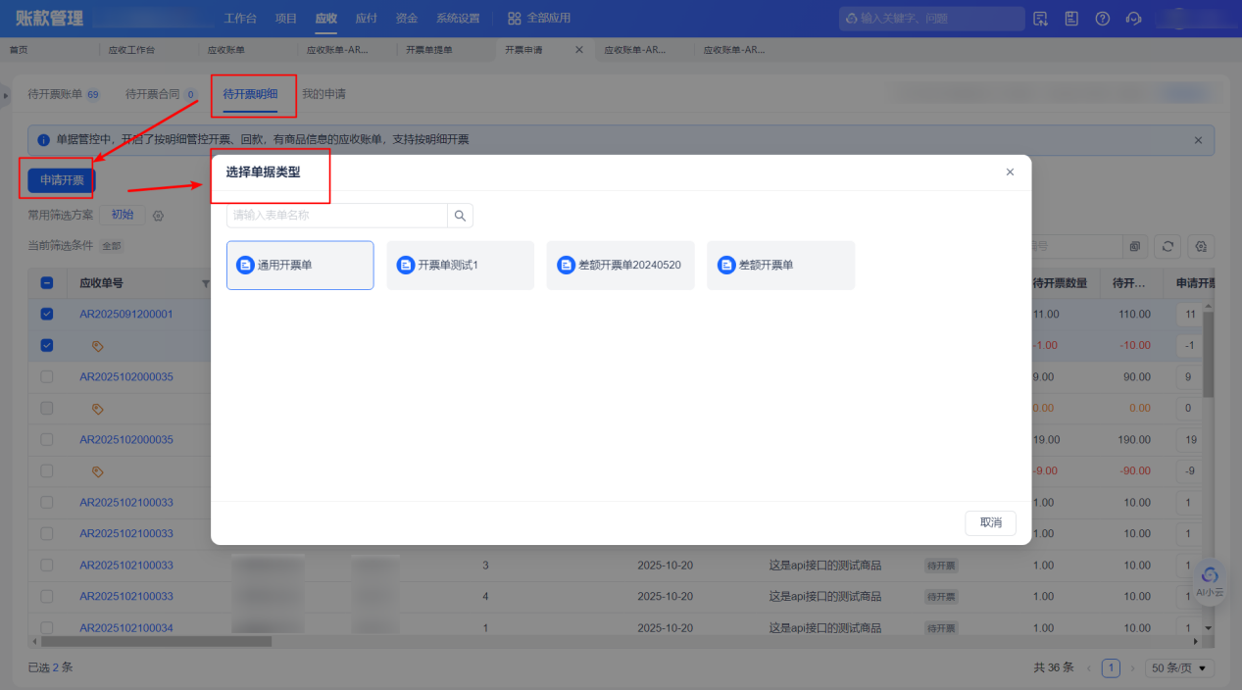

4.在「待开票账单/待开票合同」下，批量导入开票申请单
Ø 操作路径：「账款管理-应收-开票-开票申请-待开票账单/待开票合同」-「导入申请」。
Ø 业务人员或财务人员若想批量给不同的销售合同/应收账单提交开票申请，可以通过模板导入的方式。
Ø 选择模板后，下载到本地，按照模板填写信息，确保必填字段信息完整即可导入。
n 模板里的客户名称、销售方名称、商品编码、单据编号等，需要先在系统内维护。
Ø 批量导入后，开票申请单自动关联到待开票账单/待开票合同下。
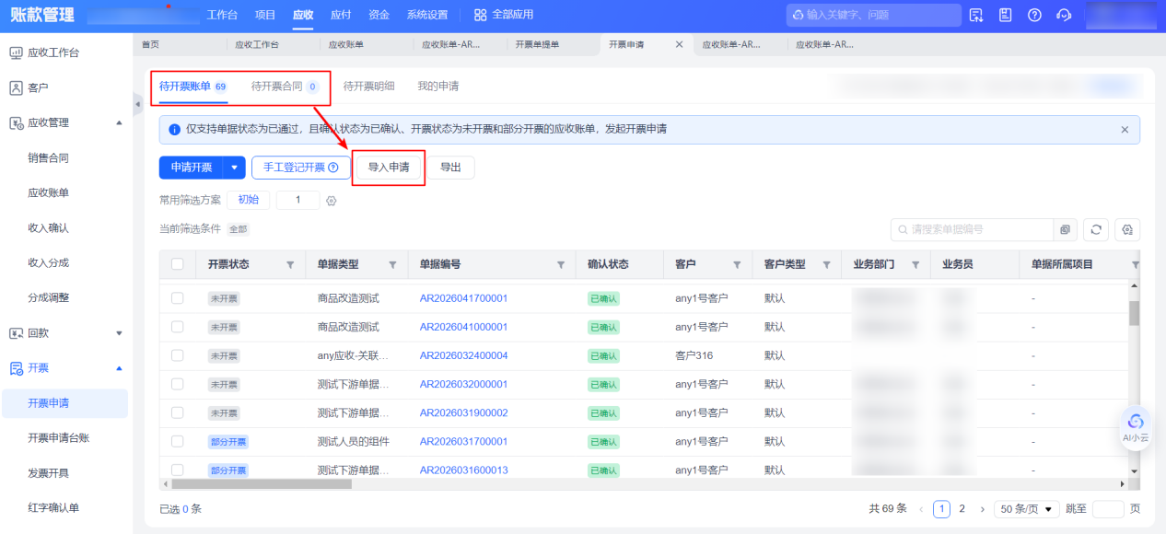
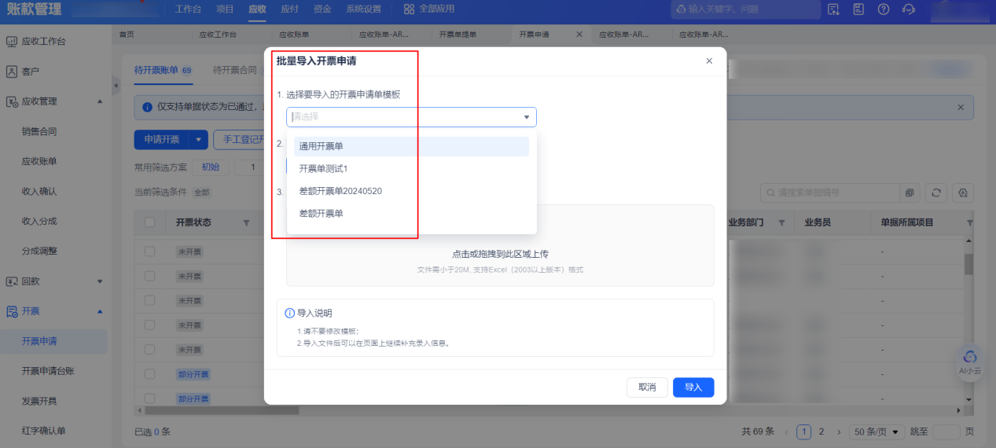
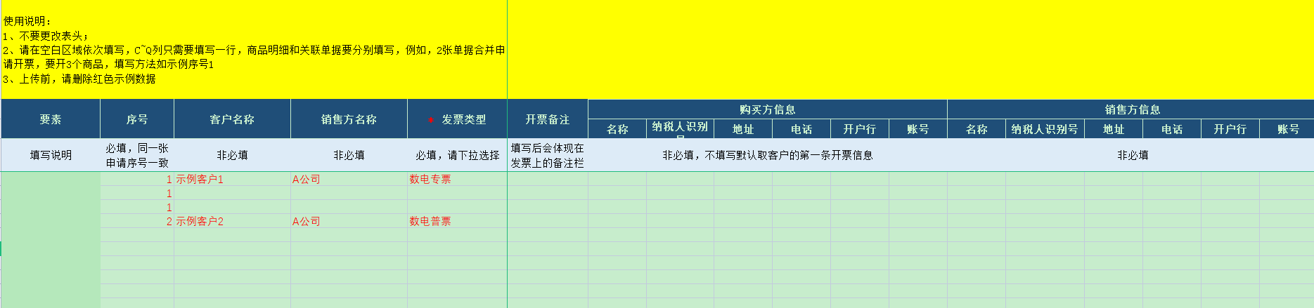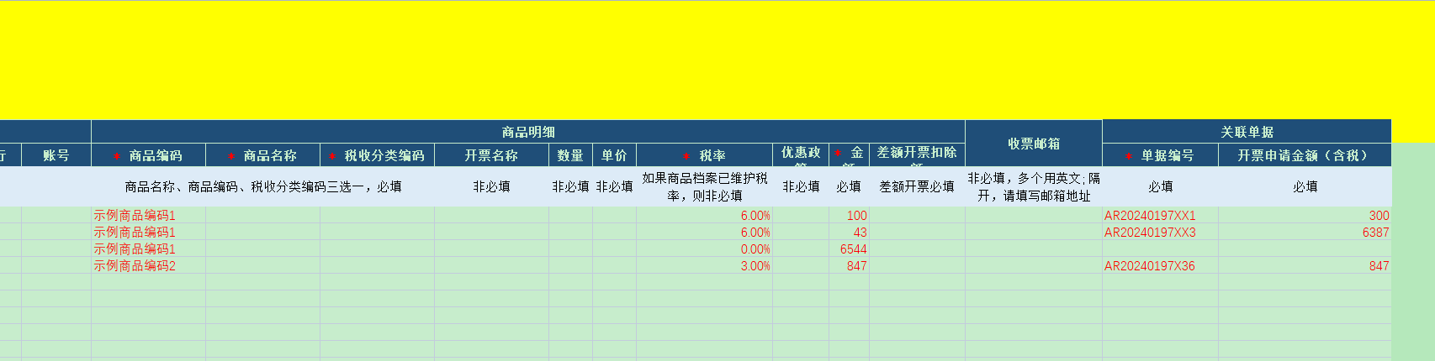

5.未形成待开票单据，提前申请开票
Ø 操作路径：「账款管理-应收-开票-开票申请」-「提前开票」。
Ø 当客户着急开票，但销售合同/应收账单还未形成时，可以通过【提前开票】，直接发起提前开票申请单。
n 提前开票方式下，提交的开票申请单和发票，与应收单据无关联。后续可通过手工登记开票的方式，将发票信息关联在对应的销售合同/应收账单。
